29.12.17г. в школе прошло общешкольное мероприятие «Новогодние елки»

Добрый день добрым людям!  
Пусть хорошим праздник будет!  
Снова к нам пришел сегодня  
Праздник елки и зимы.  
Этот праздник новогодний с нетерпеньем ждали мы.

Будет праздник наш чудесен,  
Петь мы будем, танцевать.  
Будет этот вечер весел.  
Мы не будем здесь скучать.  
Занавес открывается!  
Новогодняя сказка начинается! И по традиции мы открываем наше представление песней: « Снежный бал»

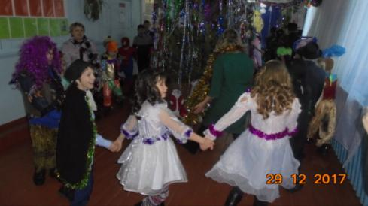

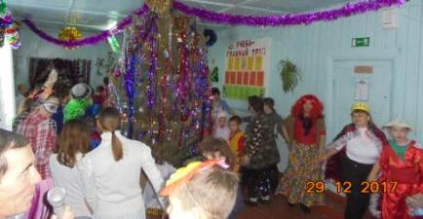

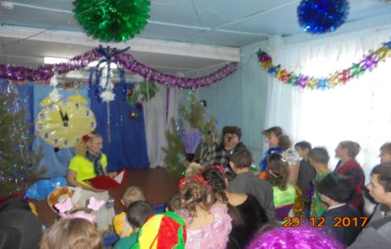

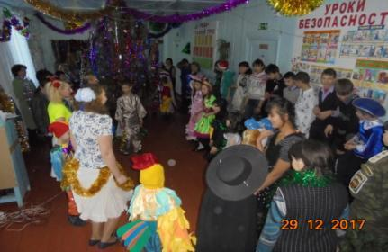

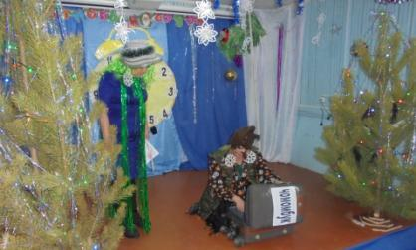

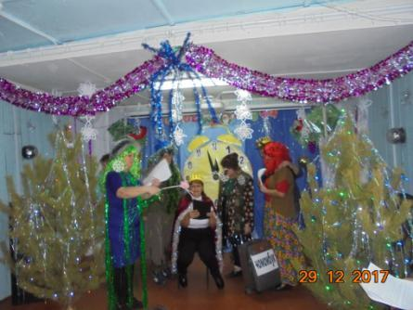

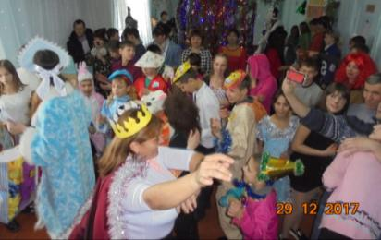

Чтение детьми новогодних стихотворений Деду Морозу



